FY5 Ratkaisuja
2. Ratkaisu
a) Värähdysliike on jaksollista liikettä tasapainoaseman ympärillä. (2 p.)
b) Värähtelyn jakso on lyhin samanlaisena toistuva liike. (2 p.)
c) Värähdysliikkeen jaksonaika on aika, joka kuluu yhteen värähtelyn jaksoon. (2 p.)
d) Värähtelyn taajuus ilmaisee, kuinka monta värähdystä tapahtuu sekunnissa. (2 p.)
e) Värähtelyn amplitudi o värähtelijän suurin poikkeama tasapainoasemasta. (2 p.)

3. Ratkaisu
a) Punnukseen vaikuttavat voimat ovat punnuksen paino G ja jousivoima F. (2 p.)

(2 p.)
b) Lasketaan taulukkoon jousivoima, joka tasapainotilanteessa on yhtä suuri kuin punnuksen paino.
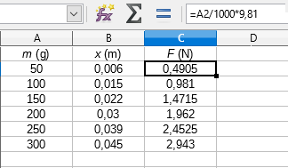

(2 p.)

Piirretään kuvaaja
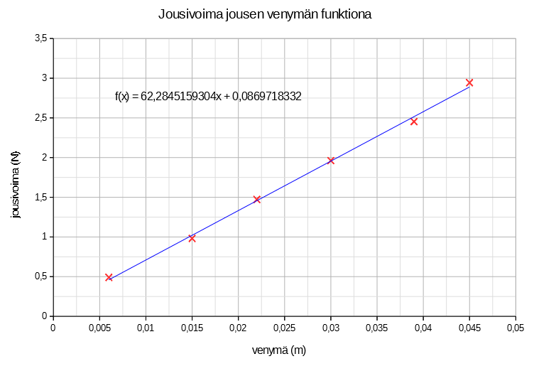
(6 p.)

c) Jousivakio on mittauspisteisiin sovitetun suoran fysikaalinen kulmakerroin. (2 p.)
$k=62\text{N/m}$(1 p.)

4. Ratkaisu
a) Koska satelliitti pysyy Maahan nähden paikallaan, sen kierrosaika on sama kuin Maan pyörähdysaika akselinsa ympäri.
$T=23\text{h}56\text{min}4,10\text{s}=86164,10\text{s}≈86164\text{s}$(2 p.)

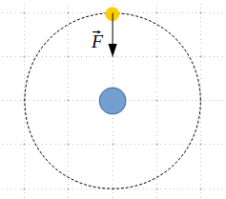
b) Satelliittiin vaikuttaa gravitaatiovoima F (1 p.)

(1 p.)

c) Satelliitin nopeus on ympyräradan tangentin suuntainen. Kiihtyvyys on normaalikiihtyvyyttä, jonka suunta on kohti ympyräradan keskipistettä.

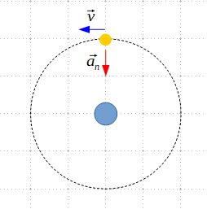

(2 p.)

d) Newtonin II lain (dynamiikan peruslaki) mukaan satelliittiin vaikuttava gravitaatiovoima aiheuttaa ympyräradan keskipisteeseen suuntautuvan normaalikiihtyvyyden. (1 p.)
Satelliitin liikeyhtälö on
$F={ma}_{n}$(1 p.)
Gravitaatiovoima on
$F=γ\frac{Mm}{r^{2}}$(1 p.)
Normaalikiihtyvyys on
$a_{n}=\frac{v^{2}}{r}$(1 p.)
Satelliitin liike on tasaista ympyräliikettä, jolloin ratanopeus on
$v=\frac{2πr}{T}$(1 p.)
Sijoittamalla gravitaatiovoima, normaalikiihtyvyys ja ratanopeus saadaan liikeyhtälöstä ratkaistua satelliitin radan säde. *
$r=\sqrt[3]{\frac{γ{MT}^{2}}{4π^{2}}}$(2 p.) (LibreOfficen kaavaeditorissa on ongelma juurimerkinnässä.)
Sijoitetaan $γ=6,67428⋅{10}^{-11}{{\text{Nm}}^{2}}/{{\text{kg}}^{2}}$, $M=5,974⋅{10}^{24}\text{kg}$, $T=86164,1\text{s}$(1 p.)
Satelliitin radan säde on
$r=42168440,3742\text{m}≈42170\text{km}$(1 p.)

5. Ratkaisu
a) Mittauksessa havaitaan huojunta. (2 p.) Huojunta syntyy, kun kaksi taajuudeltaan lähellä toisiaan olevaa ääniaaltoa interferoi. (2 p.)
b) Lisäpainolla muutetaan ääniraudan värähtelytaajuutta, jolloin äänirautojen taajuudet poikkeavat hieman toisistaan. (2 p.)
c) Huojunnan taajuus on
$f=|f_{1}-f_{2}|$(2 p.)
$f_{1}=440\text{Hz}$(1 p.)
Kuvaajasta luettuna kolmeen jaksoon kuluva aika on 0,2077 s
Jaksonaika on
$T=\frac{0,2077\text{s}}{3}=0,0692333\text{s}$(2 p.)
Huojunnan taajuus on
$f=\frac{1}{T}=\frac{1}{0,0692333}\text{s}=14,4449\text{Hz}$(2 p.)
Lisäpaino hidastaa ääniraudan värähtelyä, joten lisäpainollisen ääniraudan värähtelytaajuus on
$f_{2}=f_{1}-f=440\text{Hz}-14,4449\text{Hz}≈426\text{Hz}$(2 p.)

6. a) Aloitetaan mittaus tilanteesta, jossa putki on täynnä vettä. Valitaan ääniraudan taajuudeksi $f_{1}=440\text{Hz}$. Lasketaan veden pintaa, kunnes putken suulla näkyy seisovan aallon kupukohta. (2 p.)
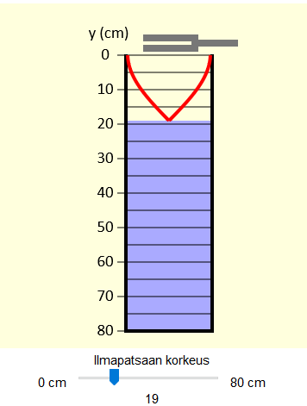

(1 p.)
Tällöin putkessa olevan ilmapatsaan korkeus on $l_{1}=\frac{λ_{1}}{4}=19\text{cm}$.
Äänen aallonpituus on $λ_{1}=4⋅19\text{cm}=76\text{cm}$. (1 p.)
Aaltoliikkeen perusyhtälöstä saadaan äänen nopeudeksi ilmassa
$v_{1}=f_{1}⋅λ_{1}=440\text{Hz}⋅0,76\text{m}=334,4\text{m/s}$. (2 p.)
Mitataan seuraava ilmapatsaan korkeus, jolla putken suulla on seisovan aallon kupukohta. (1 p.)
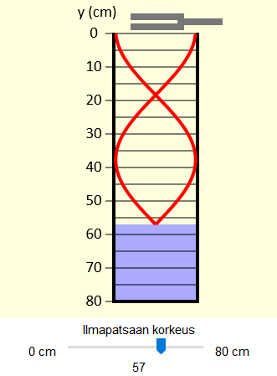

(1 p.)
Tällöin putkessa olevan ilmapatsaan korkeus on $l_{2}=\frac{3λ_{2}}{4}=57\text{cm}$.
Äänen aallonpituus on $λ_{2}=76\text{cm}$. (1 p.)
Aaltoliikkeen perusyhtälöstä saadaan äänen nopeudeksi ilmassa
$v_{2}=f_{1}⋅λ_{2}=440\text{Hz}⋅0,76\text{m}=334,4\text{m/s}$. (1 p.)
Vedenpintaa laskemalla ei taajuudella 440 Hz saada enää tilannetta, jossa putken suulla olisi seisovan aallon kupukohta.
Tehdään mittaus vastaavalla tavalla taajuuksilla $f_{2}=512\text{Hz}$ja $f_{3}=660\text{Hz}$. (2 p.)
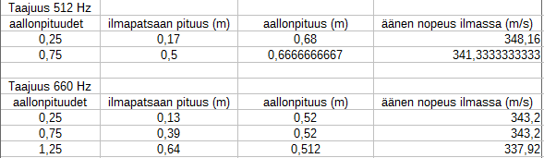

Lasketaan äänen nopeuksien keskiarvo. (2 p.)
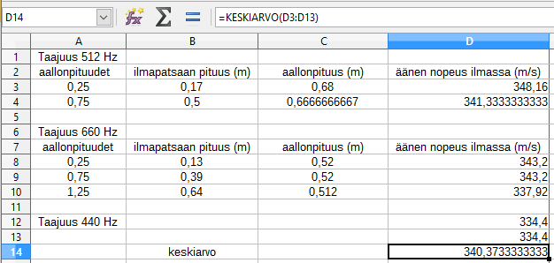
Simulaatiolla määritetty äänen nopeus ilmassa on 340 m/s. (2 p.)

b) Simulaatiomittauksessa etsitään ilmapatsaan korkeus, jolla putken suulla näkyy seisovan aallon mallin kupukohta. Todellisessa mittauksessa ilmapatsaan korkeutta muutettaessa etsitään kohta, jossa ääniraudan ääni voimistuu. Putken suulla on tällöin ilman värähtelyn kupukohta.(4 p.)

7. Ratkaisu
a) Tarkastellaan kappaletta, joka on korkeudella h Maan pinnasta.
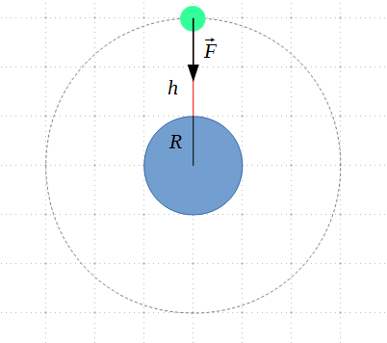

(2 p.)

Kappaleeseen vaikuttaa gravitaatiovoima, joka aiheuttaa putoamiskiihtyvyyden. (2 p.) Newtonin II lain mukaan
$$F=mg_{h}$$
$γ\frac{Mm}{r^{2}}=mg_{h}$(2 p.)
$g_{h}=γ\frac{M}{r^{2}}=γ\frac{M}{{(R+h)}^{2}}$(2 p.)

b) $g_{h}=γ\frac{M}{{(R+h)}^{2}}$
Sijoitetaan $γ=6,67428⋅{10}^{-11}\frac{{\text{Nm}}^{2}}{{\text{kg}}^{2}}$ , $M=5,974⋅{10}^{24}\text{kg}$ja $R=6378140\text{m}$( 2 p.)
Saadaan funktio
$g(h)=6,67428⋅{10}^{-11}\frac{{\text{Nm}}^{2}}{{\text{kg}}^{2}}\frac{5,974⋅{10}^{24}\text{kg}}{{(6378140\text{m}+h)}^{2}}$, kun $0\text{m}≤h≤100000\text{m}$(2 p.)

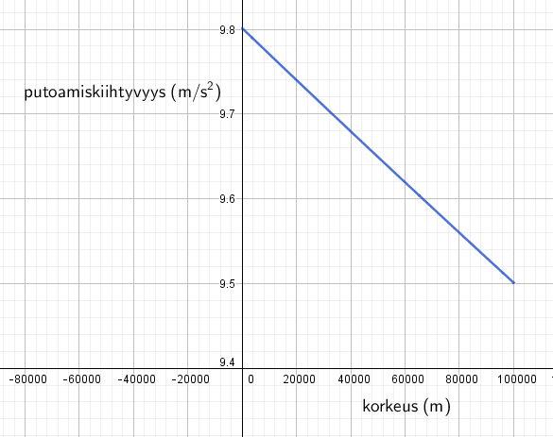(4 p.)

c) Korkeudella 0 m putoamiskiihtyvyys on $9,801{\text{m/s}}^{2}$ja korkeudella 100 km putoamiskiihtyvyys on $9,500{\text{m/s}}^{2}$. Kuvaajassa vain 2 pistettä, jolloin saa kuvaajasta lineaarisen vaikutuksen, MIKÄ EI OLE TOTTA! Katso oppikirja s.31.
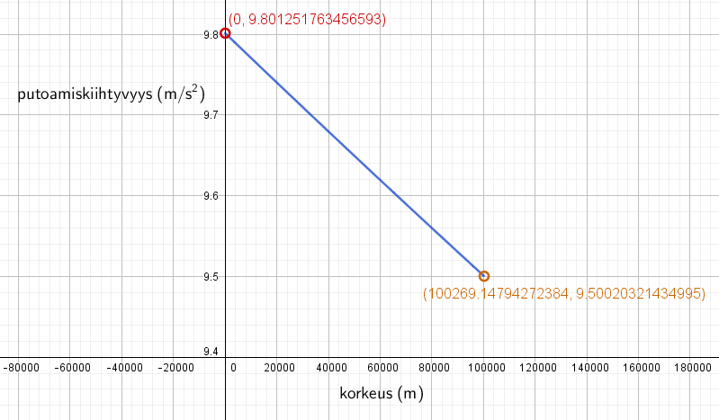
( 4 p.)

13.

